**ĐẠI HỌC QUỐC GIA TP. HỒ CHÍ MINH**

TRƯỜNG ĐẠI HỌC BÁCH KHOA

KHOA ĐIỆN – ĐIỆN TỬ

**BỘ MÔN ĐIỆN TỬ**

---------------o0o---------------



**LUẬN VĂN TỐT NGHIỆP ĐẠI HỌC**

**HỆ THỐNG QUAN TRẮC THỜI TIẾT**

**TRONG NÔNG NGHIỆP**

**GVHD: ThS. Nguyễn Trọng Luật**

**SVTH: Mao Quốc Huy**

**MSSV: 2010024**

**TP. HỒ CHÍ MINH, THÁNG 12 NĂM 2024**

ĐẠI HỌC QUỐC GIA TP.HỒ CHÍ MINH CỘNG HÒA XÃ HỘI CHỦ NGHĨA VIỆT NAM

TRƯỜNG ĐẠI HỌC BÁCH KHOA Độc lập – Tự do – Hạnh phúc.

-----✩----- -----✩-----

Số: ______ /BKĐT

Khoa: **Điện – Điện tử**

Bộ Môn: **Điện Tử**

**NHIỆM VỤ LUẬN VĂN TỐT NGHIỆP**

1. HỌ VÀ TÊN: Mao Quốc Huy MSSV: 2010024
2. NGÀNH: **ĐIỆN TỬ - VIỄN THÔNG** LỚP : DD20DV3
3. Đề tài: **Hệ thống quan trắc thời tiết trong nông nghiệp**
4. Nhiệm vụ (Yêu cầu về nội dung và số liệu ban đầu):

.............................................................................................................................................

.............................................................................................................................................

.............................................................................................................................................

.............................................................................................................................................

.............................................................................................................................................

1. Ngày giao nhiệm vụ luận văn: ...............................
2. Ngày hoàn thành nhiệm vụ: ...................................
3. Họ và tên người hướng dẫn: Phần hướng dẫn

Nội dung và yêu cầu LVTN đã được thông qua Bộ Môn.

*Tp.HCM, ngày…... tháng….. năm 20*

**CHỦ NHIỆM BỘ MÔN NGƯỜI HƯỚNG DẪN CHÍNH**

**PHẦN DÀNH CHO KHOA, BỘ MÔN:**

Người duyệt (chấm sơ bộ):.......................

Đơn vị:......................................................

Ngày bảo vệ : ...........................................

Điểm tổng kết: .........................................

Nơi lưu trữ luận văn: ...............................

***LỜI CẢM ƠN***

*Tp. Hồ Chí Minh, ngày tháng năm .*

**Sinh viên**

**TÓM TẮT LUẬN VĂN**

Luận văn này trình bày về quá trình nghiên cứu, thiết kế và phát triển một hệ thống quan trắc thời tiết hoàn chỉnh. Mục tiêu chính là xây dựng được một hệ thống có thể thu thập, xử lý và cập nhật các thông số về thời tiết từ những trạm quan trắc được đặt ở xa nơi không có Internet. Các thông số này được truyền không dây về trạm nhận thông tin, tại đây các thông tin ấy được tải lên nền tảng trực tuyến. Đồng thời, hệ thống có thể phát đi các cảnh báo sớm đối với các hiện tượng nguy hiểm cho mùa vụ như có giông mạnh hoặc mưa lớn,...

Luận văn tập trung trình bày về các cơ sở lý thuyết liên quan và chi tiết quá trình thiết kế, phát triển phần cứng cũng như lập trình phần mềm của hệ thống. Đây là đề tài mang tính ứng dụng cao trong nhiều lĩnh vực, đặc biệt là lĩnh vực nông nghiệp. Các thông tin thời tiết quan trọng được cập nhật chính xác giúp người dùng có thể đưa ra các quyết định kịp thời làm giảm tối đa các rủi ro do thời tiết gây ra. Ngoài ra, đây còn là một giải pháp mới có thể giúp hiện đại hóa ngành nông nghiệp của nước ta.

**MỤC LỤC**

1. GIỚI THIỆU 1

1.1. Tổng quan 1

1.2. Tình hình nghiên cứu trong và ngoài nước 1

1.3. Nhiệm vụ luận văn 2

2. LÝ THUYẾT 2

2.1. Phương pháp đo tốc độ gió 2

2.2. Phương pháp đo lượng mưa 4

2.3. Cảm biến trường từ Hall 5

2.4. Phương pháp đo nhiệt độ 7

2.5. Phương pháp đo độ ẩm không khí 7

2.5.1. Cảm biến nhiệt độ và độ ẩm tích hợp IC số 9

2.6. Giao thức I2C 9

2.7. Giao tiếp không dây và thiết kế mạng lưới giao tiếp không dây 10

3. THIẾT KẾ VÀ THỰC HIỆN PHẦN CỨNG 11

3.1. Yêu cầu thiết kế 11

3.2. Phân tích thiết kế 11

3.2.1. Ưu điểm của các phương pháp 11

3.2.2. Nhược điểm của các phương pháp 12

3.3. Sơ đồ khối tổng quát 12

3.4. Xây dựng test board 13

3.5. Thiết kế mạch nguyên lý 14

4. THIẾT KẾ VÀ THỰC HIỆN PHẦN MỀM (NẾU CÓ) 16

1. KẾT QUẢ THỰC HIỆN 16

2. KẾT LUẬN VÀ HƯỚNG PHÁT TRIỂN 18

2.1 Kết luận 18

2.2 Hướng phát triển 18

3. TÀI LIỆU THAM KHẢO 18

4. PHỤ LỤC 18

**DANH SÁCH HÌNH MINH HỌA**

Hình 2‑1: Phong kế dạng cốc 3

Hình 2‑2: Vị trí của nam châm ở đáy cánh quạt 3

Hình 2‑3: Minh họa mô hình vũ lượng kế gầu lật 4

Hình 2‑4: Mạng lưới Lora 5

Hình 2‑5: Hệ thống Lora hoàn chỉnh 6

Hình 2‑6: Mô hình cảm biến Hall 7

Hình 2‑7: Hiệu ứng Hall 7

Hình 2‑8: Cấu tạo của cảm biến độ ẩm dạng tương đối 9

Hình 2‑9: Cấu tạo của cảm biến độ ẩm dạng điện dung 9

Hình 2‑10: Sơ đồ khối của một cảm biến nhiệt độ, độ ẩm tích hợp IC số 10

Hình 2‑11: Cấu hình I2C giữa nhiều thiết bị 11

Hình 2‑12: Tín hiệu I2C START/ STOP 11

Hình 3‑1: Sơ đồ khối hệ thống 13

Hình 3‑2: Test board khối phát 14

Hình 3‑3 Test board khối thu 14

Hình 3‑4: Thiết kế mạch nguyên lý khối nguồn 15

Hình 3‑5: Thiết kế mạch nguyên lý khối vi điều khiển 15

Hình 3‑6: Thiết kế mạch nguyên lý khối cảm biến 16

Hình 3‑7: Mạch nguyên lý của khối truyền phát tín hiệu 16

Hình 1‑1 Kết quả thi công 17

Hình 1‑2 Kết quả mô phỏng 18

**DANH SÁCH BẢNG SỐ LIỆU**

Bảng 1 Thông số hệ thống 18

# GIỚI THIỆU

## Tổng quan

Trong bối cảnh hiện nay, các quy luật khí hậu dường như bị phá vỡ, các hiện tượng thời tiết cực đoan ngày càng gia tăng tần suất, gây ra những thiệt hại nghiêm trọng về tài sản và con người. Đối với Việt Nam - một quốc gia với nền nông nghiệp đóng vai trò chủ đạo thì việc nghiên cứu, phát triển công tác khí tượng thủy văn là một xu hướng cần được đẩy mạnh hơn nữa. Với ngành nông nghiệp, các thông số thời về thời tiết tác động mạnh mẽ và trực tiếp lên sản lượng và năng suất của cả mùa vụ. Do vậy việc đo lường và cập nhật các thông tin này là vô cùng quan trọng.

Hiện nay, các thông tin thời tiết có thể dễ dàng cập nhật trên Internet. Tuy nhiên, hoạt động quan trắc thời tiết ở nhiều khu vực vẫn còn hạn chế do khác biệt về cơ sở hạ tầng và trình độ kỹ thuật, dẫn đến dữ liệu thời tiết chỉ mang tính tương đối, thường được đo và dự báo trên một khu vực rộng lớn chứ không chính xác ở từng địa điểm cụ thể. Điều này có thể gây ra sai lệch thông tin ở các khu vực xa trạm quan trắc. Do đó việc thiết kế một hệ thống quan trắc gồm các trạm thu có tính di động cao, dễ dàng lắp đặt tại nhiều vị trí cần quan trắc sẽ giúp cho người dùng có thể cập nhật được các thông tin thời tiết quan trọng một cách kịp thời và chính xác nhất.

## Tình hình nghiên cứu trong và ngoài nước

Đã có nhiều nghiên cứu khoa học liên quan hệ thống quan trắc thời tiết từ các nguồn nước ngoài cũng như trong nước. Tuy nhiên các nghiên cứu này đa phần đề sử dụng phương pháp dùng module các cảm biến và vi điều khiển để thực nghiệm. Phương pháp này có thể làm ảnh hưởng đến hiệu suất và tính ổn định của hệ thống do phụ thuộc hoàn toàn vào các module có sẵn và không thể điều chỉnh. Bên cạnh đó, các nghiên cứu trên chủ yếu chỉ đo đạc xử lý và cập nhật trực tiếp lên Internet, do đó sẽ không thể áp dụng ở những khu vực rộng lớn hoặc những nơi không được phủ sóng Internet.

Ngoài ra, các nghiên cứu trong và ngoài nước phần lớn sử dụng nền tảng Arduino IDE để thực hiện lập trình vì đây là nền tảng có hệ thống thư viện đa dạng và tương đối dễ lập trình. Tuy nhiên, bất lợi của nền tảng này là người dùng phụ thuộc hoàn toàn vào các thư viện có sẵn, do vậy các câu lệnh sẽ không thể được tối ưu nhất, từ đó hiệu suất hệ thống sẽ không cao.

## Nhiệm vụ luận văn

Luận văn này tập trung vào các nhiệm vụ sau:

* **Nghiên cứu giải pháp và xây dựng cơ sở lý thuyết:** Luận văn này đưa ra các giải pháp đo lường các thông số về thời tiết, đồng thời xây dựng các cơ sở lý thuyết liên quan đến các cảm biến liên quan đến việc đo lường này.
* **Thiết kế mạch in PCB cho toàn bộ hệ thống:** Luận văn trình bày toàn bộ quá trình thiết kế mạch in PCB. Diễn giải quy trình thiết kế mạch in: phương pháp thiết kế, chọn lựa linh kiện, thi công hoàn thiện mạch in.
* **Thiết kế phần mềm hệ thống và giao diện người dùng:** Luận văn xây dựng sơ đồ giải thuật và lập trình các chức năng của hệ thống. Thiết kế giao diện người dùng, hiển thị các thông tin đo đạc lên các thiết bị di động.
* **Đo đạc, kiểm chứng và đánh giá các kết quả đo đạc:** Luận văn trình bày phương pháp đo đạc và đánh giá các giá trị thực tế so với lý thuyết được đề ra.

# LÝ THUYẾT

## Phương pháp đo tốc độ gió

Gió là sự chuyển động tự nhiên của các luồng không khí so với bề mặt của trái đất, được hình thành từ hoàn lưu khí quyển quy mô lớn hoặc từ sự chênh lệch nhiệt độ giữa các vùng trên bề mặt trái đất. Để đo lường đại lượng vô hình này, cần dùng dụng cụ đo chuyên dụng, được gọi là phong kế. Một số loại phong kế được sử dụng phổ biến bao gồm: phong kế dạng cốc gió (Cup) và phong kế dạng cối xay (Windmill). Luận văn sẽ dựa trên mô hình phong kế dạng cốc gió để xây dựng cảm biến tốc gió.

Phong kế dạng cốc bao gồm 2 hoặc nhiều vật thể có dạng nữa hình cầu rỗng được kết nối với nhau tại trục trung tâm bằng các thanh đỡ. Gió sẽ thổi theo hướng miệng cốc đẩy cốc mạnh hơn gió thổi theo hướng phần đáy cốc sẽ tạo ra chuyển động quay tròn. Với điều kiện lý tưởng là bỏ qua ma sát giữa cánh phong kế và đế; giả sử vật liệu làm cánh phong kế không đáng kể về khối lượng, khi đó tốc độ quay của phong kế sẽ bằng với tốc độ gió. Hay nói cách khác trong điều kiện thực tế, tốc độ quay sẽ tỉ lệ thuận với tốc độ gió, từ tốc độ quay đo được từ cảm biến có thể đo được tốc độ gió thực tế.

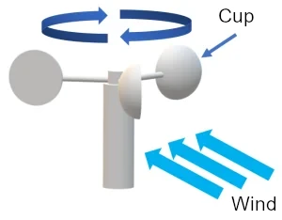

Hình ‑: Phong kế dạng cốc

Để tính được tốc độ gió, đầu tiên cần tính được tốc độ quay của cánh quạt của phong kế. Có thể sử dụng một mô hình 3D tương tự với mô hình phong kế dạng cốc. Một nam châm nhỏ được cố định ở trục trung tâm mặt dưới của cánh quạt, sử dụng một cảm biến trường từ để đo được sự thay đổi của trường từ do nam châm tạo ra, với mỗi một vòng quay tương ứng với một xung đọc được tại vi điều khiển.

Hình ‑: Vị trí của nam châm ở đáy cánh quạt

Giả sử rằng khối lượng của cánh quạt là đủ nhẹ, ít bị ảnh hưởng bởi các yếu tố khác xung quanh thì có thể xấp xỉ tốc độ truc quay với tốc độ gió. Tốc độ quay của cánh quạt có thể được tính toán theo các bước sau:

Với đường kính trục quay ***D*** (m) ta có được chu vi trục quay ***C*** (m) được tính theo công thức:



Khi trục quay quay được một vòng tương ứng với quãng đường bằng với chu vi ***C***. Khi cánh quạt quay ***n*** vòng quay, ta có thể tính được quãng đường đã quay được ***S*** (m):



Với quãng đường ***S*** trong khoảng thời gian đo được ***t*** (s), công thức vận tốc trục quay ***V*** (m/s) được tính:



Vận tốc ***V*** được tương đương với vận tốc gió trong thực tế.

## Phương pháp đo lượng mưa

Lượng mưa là độ dày của lớp nước mưa tại một vị trí nhất định trong trường hợp diện tích này không thấm nước. Lượng mưa được đo lường bằng vũ lượng kế, thường có đơn vị đo là milimet (mm). Vũ lượng kế được sử dụng rộng rãi hiện tại gồm 3 dạng chính: tự ghi, tự động và đơn giản. Luận văn này dựa trên mô hình vũ lượng kế tự động cụ thể hơn là vũ lượng kế dạng gầu lật (Tipping bucket) để thực hiện phát triển giải pháp đo lường.

Hình ‑: Minh họa mô hình vũ lượng kế gầu lật

Mô hình vũ lượng kế gầu lật bao gồm các thành phần chính: Phễu hứng, gầu lật và hệ thống nhận diện khi gàu lật. Với thể tích có thể tính được của gầu, sau mỗi lần gầu đầy và lật sang phía đối diện, ta có thể tính toán được lượng mưa theo thời gian.

Cố định nam châm vào gầu lật, sử dụng một cảm biến trường từ đặt tại vị trí cân bằng của gầu, mỗi một lần gầu lật (thay đổi trạng thái) ta có thể đọc được một xung.

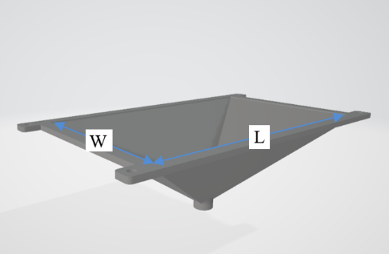

Mô hình 3D của phễu gom mưa, với chiều dài (***L***) và chiều rộng (***W***), ta có thể tính được diện tích (***S***) mà phễu đo được bằng công thức:



Gọi ***V*** là thể tích của gầu ở trước lúc đổi trạng thái, ta có thể tương đương lượng mưa đo được trong một đơn vị thời gian***t*** nào đó bằng cách đếm số xung đọc được từ cảm biến trường từ được lắp trên nó. Từ đó có thể đo được lượng mưa trong thực tế.

## Cảm biến trường từ Hall

Cảm biến Hall (Hall-effect sensor) được thiết kế để phát hiện các trường từ với độ chính xác cao, nó giúp nhận biết vị trí và chuyển động của vật thể có từ trường. Cảm biến Hall được cấu tạo bao gồm: phần tử Hall và bộ khuếch đại Op amp tích hợp. Khi có tín hiệu từ trường, phần tử Hall sẽ tạo ra một điện áp nhỏ (ở mức microvolt), để dễ dàng hơn trong việc sử dụng, tín hiệu này sẽ được xử lý khuếch đại bằng bộ Op amp được tích hợp sẵn trong cảm biến.

Hình ‑: Mô hình cảm biến Hall

Nguyên lý hoạt động của cảm biến Hall dựa trên hiệu ứng Hall. Khi hoạt động, phần từ Hall được cung cấp một dòng điện Ibias qua nó. Dòng Ibias này về bản chất chính là dòng điện chạy trong vật dẫn điện, nói cách khác, đây chính là dòng chuyển động của các điện tích. Khi xuất hiện từ trường vuông góc, các điện tích này sẽ bị tác động bởi lực Lorentz và bị đẩy về một phía của phần tử Hall.

Hình ‑: Minh họa hiệu ứng Hall

Khi đó phần tử Hall sẽ xuất hiện một điện áp nhỏ được gọi là Hiệu thế Hall. Hiệu thế Hall có thể được tính toán bằng công thức:



Trong đó:

* ***VH*** : là hiệu thế Hall
* ***I***: là cường độ dòng điện
* ***B***: là cường độ của từ trường
* ***d***: là độ dày của phần tử Hall
* ***e***: là điện tích của hạt mang điện chuyển động trong phần tử Hall
* ***n***: là mật độ các hạt trong phần tử Hall

Hiệu thế Hall có giá trị khoảng vài micro vôn sẽ được khuếch đại bằng bộ khuếch đại Op Amp được tích hợp để có thể dễ dàng xử lý tín hiệu này hơn.

Cảm biến Hall thường có ba loại: cảm biến Hall dạng mức digital (digital switch), chốt Hall (latch), và cảm biến Hall tuyến tính (linear sensor).

* **Cảm biến Hall mức digital (Hall-effect Switch):** Tạo ra đầu ra dạng số (on/off) dựa vào cường độ từ trường.
* **Cảm biến Hall chốt (Hall-effect Lath):** Tương tự dạng mức nhưng yêu cầu từ trường đổi cực tính.
* **Cảm biến Hall tuyến tính (Linear Hall-effect sensors):** Thay đổi điện áp đầu ra theo cường độ từ trường.

## Phương pháp đo nhiệt độ

Nhiệt độ là một đại lượng biểu thị một cách định lượng mức độ nóng hoặc lạnh. Cảm biến nhiệt độ là một thiết bị có thể chuyển đổi tín hiệu nhiệt thành các dạng tín hiệu điện, phần lớn các cảm biến nhiệt có ngõ ra là tín hiệu điện dạng điện trở.

Có nhiều loại cảm biến nhiệt độ khác nhau, và mỗi loại sử dụng công nghệ và nguyên lý riêng để thực hiện phép đo nhiệt độ. Những loại cảm biến nhiệt độ được sử dụng phổ biến:

* **Thermistor:** có kích thước rất nhỏ. Chúng bao gồm một phần tử cảm biến được phủ bằng thủy tinh hoặc epoxy và có hai dây để kết nối với mạch điện.
* **RTD (Resistance Temperature Detector):** hoạt động tương tự như thermistor, dùng các phương pháp đo điện trở để xác định nhiệt độ.
* **Cặp Nhiệt Điện (Thermocouple):** sử dụng hai dây dẫn bằng kim loại khác nhau được nối với nhau tại đầu để tạo thành một mối nối. Khi mối nối này tiếp xúc với nhiệt độ, sẽ tạo ra một điện áp tỉ lệ trực tiếp với nhiệt độ đầu vào.
* **Đầu Dò Nhiệt Độ (Temperature Probes):** là một loại cảm biến nhiệt độ phổ biến và đa dạng. Chúng bao gồm một phần tử cảm biến là thermistor, cặp nhiệt điện hoặc RTD và có thể được hoàn thiện với đầu nối có thể dễ dàng kết nối.

## Phương pháp đo độ ẩm không khí

Cảm biến độ ẩm không khí là một thiết bị có khả năng chuyển đổi độ ẩm thành tín hiệu dạng điện. Cảm biến độ ẩm phát hiện sự thay đổi về nhiệt độ hoặc dòng điện trong không khí, thường sử dụng một đầu dò độ ẩm được kết nối với thiết bị thu. Có ba loại cảm biến độ ẩm: cảm biến độ ẩm tương đối (RH), cảm biến độ ẩm tuyệt đối (AH), và cảm biến độ ẩm nhiệt.

* **Cảm biến độ** ẩm **tương đối:** nguyên lý hoạt động của cảm biến độ ẩm tương đối (RH) liên quan đến việc so sánh mức độ ẩm hiện tại ở một nhiệt độ nhất định với mức độ ẩm tối đa của không khí có thể có ở cùng nhiệt độ đó. Đơn vị đo lường của loại cảm biến này là phần trăm (%).

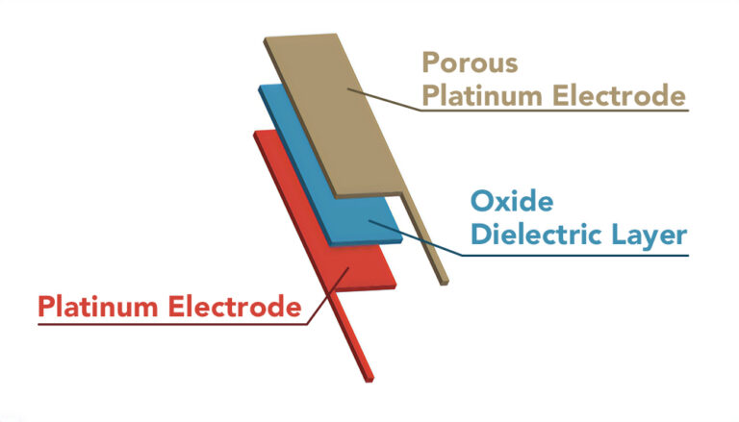

Hình ‑: Cấu tạo của cảm biến độ ẩm dạng tương đối

* **Cảm biến độ ẩm điện dung:** sử dụng hai điện cực để theo dõi điện tích (điện dung) giữa một lớp kim loại mỏng bên trong đầu dò độ ẩm. Sự thay đổi độ ẩm tỉ lệ thuận với việc điện dung của kim loại tăng hay giảm. Nếu phát hiện sự thay đổi điện áp do sự gia tăng độ ẩm, tín hiệu sẽ được gửi đến bộ thu (thường là một máy tính nhúng) để xử lý.

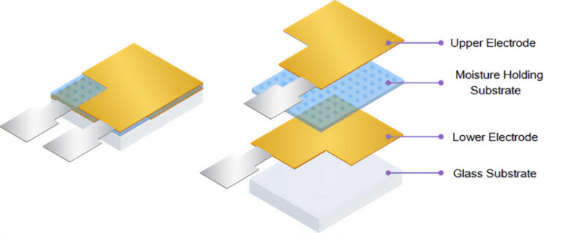

Hình ‑: Cấu tạo của cảm biến độ ẩm dạng điện dung

* **Cảm biến độ ẩm tuyệt đối (AH)**: không yêu cầu phải đo nhiệt độ, vì nó tính toán độ ẩm mà không cần tham chiếu đến nhiệt độ. Nó hoạt động bằng cách đo lượng hơi nước trong không khí trên mỗi đơn vị thể tích. Các phép đo được diễn đạt dưới dạng khối lượng trên mỗi đơn vị thể tích, thường là gram trên mét khối (g/m³).

### Cảm biến nhiệt độ và độ ẩm tích hợp IC số

Để việc xử lý các tín hiệu nhiệt độ và đổ ẩm một cách dễ dàng và chính xác hơn, các hãng linh kiện lớn đã sản xuất các cảm biến nhiệt độ và độ ẩm có tích hợp các IC số với các chuẩn kết nối có giao thức số. Các giao thức số có thể là các chuẩn thông dụng như UART hay I2C, ngoài ra một số IC còn có các kiểu giao tiếp số khác như truyền thông tin theo chuỗi bit.

Hình ‑: Sơ đồ khối của một cảm biến nhiệt độ, độ ẩm tích hợp IC số

Các cảm biến này thường có cấu tạo bao gồm các khối cảm biến nhiệt độ và độ ẩm thông thường, khối đọc ADC hiệu chỉnh hóa các thông số và các IC chuyển tín hiệu này thành tín hiệu số.

Để sử dụng loại cảm biến này, cần nghiên cứu cách thức truyền nhận của cảm biến. Thông tin này thường được trình bày rất chi tiết trong bảng dữ liệu (Datasheet) của từng sản phẩm. Luận văn sử dụng loại cảm biến nhiệt độ và độ ẩm có giao tiếp I2C.

## Giao thức I2C

Giao thức I2C là giao thức truyền thông nối tiếp sử dụng 2 dây Serial Data Line (SDA) và Serial Clock Line. Giao thức này hỗ trợ giao tiếp tryền – nhận giữa nhiều thiết bị trên cùng một đường dây dữ liệu (Bus Controler). Các thiết bị trên cũng một đường dây dữ liệu, mỗi thiết bị có một địa chỉ riêng.

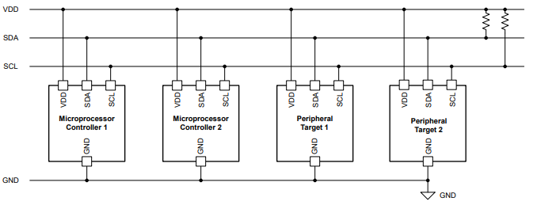

Hình ‑: Cấu hình I2C giữa nhiều thiết bị

Giao tiếp I2C được khởi tạo từ thiết bị điều khiển bằng một điều kiện BẮT ĐẦU I2C (I2C START). Nếu bus đang mở, một thiết bị điều khiển I2C sẽ chiếm quyền sử dụng bus để giao tiếp bằng cách gửi tín hiệu BẮT ĐẦU I2C. Để thực hiện điều này, thiết bị điều khiển trước tiên kéo chân SDA xuống mức thấp, sau đó kéo chân SCL xuống mức thấp. Trình tự này cho biết rằng thiết bị điều khiển đang chiếm quyền sử dụng bus I2C để giao tiếp, buộc các thiết bị điều khiển khác trên bus phải tạm dừng giao tiếp của họ.

Khi thiết bị điều khiển hoàn tất việc giao tiếp, chân SCL sẽ được nhả về mức cao, sau đó chân SDA cũng được nhả về mức cao. Điều này cho biết điều kiện DỪNG I2C (I2C STOP), giải phóng bus để các thiết bị điều khiển khác có thể giao tiếp hoặc để cùng thiết bị điều khiển đó có thể giao tiếp với một thiết bị khác. Hình 3-1 cho thấy giao thức cho điều kiện BẮT ĐẦU và DỪNG I2C.

Hình ‑: Tín hiệu I2C START/ STOP

## Giao tiếp không dây và thiết kế mạng lưới giao tiếp không dây

Hệ thống trạm quan trắc thời tiết có đặc trưng là đọc từ các vị trí khác nhau nên khoảng cách giữa các trạm này khá xa. Bên cạnh đó việc lắp đặt có thể gặp một số hạn chế về việc cấp nguồn do nguồn điện dân dụng ở một số nơi vẫn chưa được sử dụng rộng rãi. Vì vậy cần lựa chọn chuẩn giao tiếp không dây sao cho truyền được đi xa và công suất tiêu thụ thấp. Với những đặc tính như vậy Lora là chuẩn giao tiếp phù hợp với yêu cầu đặt ra của hệ thống.

LoRa là một chuẩn tín hiệu sử dụng tần số RF, tạo ra một kênh truyền giao tiếp không dây với mức công suất tiêu thụ thấp. LoRa sử dụng thuật điều chế trải phổ hay còn được gọi là phổ trải rộng (CSS) để mã hoá thông tin. Nó có thể giao tiếp với khoảng cách lên tới 20km.

Các thiết bị có sử dụng giao tiếp không dây LoRa thường hoạt động trên giải băng tần ISM (Industry, Scientific, Medical) và ứng dụng trong công nghiệp, nghiên cứu khoa học, y tế. Một số tần số hoạt động thường sử dụng như 433MHz, 868MHz, 915 MHz…

Hình ‑: Mạng lưới Lora

Lora thường được kết hợp chung với LoraWan – một ứng dụng của IoT kết nối với tín hiệu thông qua một giao thức mạng. Cả hai công nghệ này bổ sung cho nhau cung cấp khả năng truyền nhận dữ liệu an toàn và hiểu quả.

Hình ‑: Hệ thống Lora hoàn chỉnh

Cấu trúc của một hệ thống mạng LoRaWan thường bao gồm 4 phần bao gồm:

* Nodes: Gồm một hoặc nhiều trạm chứa các cảm biến và gửi dữ liệu về cho Gateways
* Gateways: Đóng vai trò liên kết, thu thập thông tin từ các node.
* Network Servers: Trung tâm điều khiển và quản lý giói tin.
* Application Servers: Thường là một trang Web hoặc ứng dụng di động, là nơi dữ liệu được xử lý và sử dụng.

# THIẾT KẾ VÀ THỰC HIỆN PHẦN CỨNG

## Yêu cầu thiết kế

Hệ thống sau khi được thiết kế cần thỏa mãn các yêu cầu sau:

* Thiết kế phần cứng dựa trên mục tiêu của luận văn, bao gồm 2 phần chính là mạch chủ (Master) và mạch trạm (Node).
* Mạch trạm có khả năng đo đạc và xử lý các thông tin thời tiết: nhiệt độ (◦C), độ ẩm không khí (%), tốc độ gió (*m/s*) và lượng mưa (*mm/h*). Có khả năng truyền dữ liệu bằng tín hiệu RF trong phạm vi 5km ở điểu kiện không có vật cản. Các mạch trạm phải được thiết kế họat động công suất thấp (Low power).
* Mạch chủ có khả năng nhận dữ liệu chính xác từ các mạch trạm, hiển thị dữ liệu lên LCD OLED và tải dữ liệu lên Internet. Mạch chủ có khả năng phát các cảnh báo sớm về các hiện tượng thời tiết cực đoan tới người dùng.
* Các linh kiện cần được lựa chọn phù hợp với yêu cầu của hệ thống và phải có sẵn ở Việt Nam.
* Thiết kế mạch PCB với kích thước , có khả năng cố định bên trong mô hình 3D.
* Đảm bảo mạch hoạt động đúng với thiết kế với sai số cho phép ở mức dưới 10%.

## Phân tích thiết kế

Hệ thống được thiết kế, phát triển theo hai hướng như sau:

* **Sử dụng các module được thiết kế sẵn:** Sử dụng các module được thiết kế sẵn, dùng các loại dây nối để kết nối các thiết bị ngoại vi, MCU với nhau trên mạch breadboard.

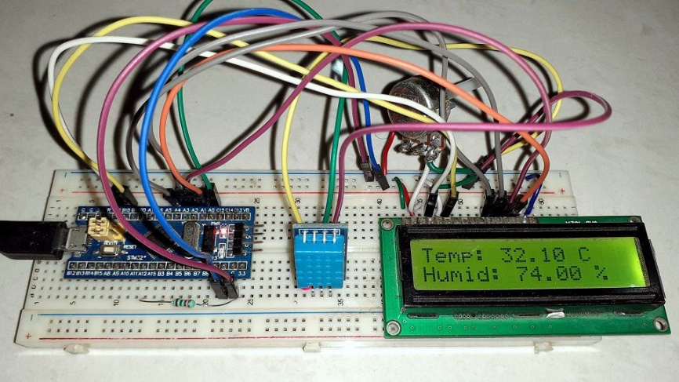

Hình ‑: Phương phápp sử dụng module

* Thiết kế mạch in PCB: Thiết kế lại toàn bộ hệ thống trên phần mềm chuyên dụng để thiết kế PCB. Các thiết bị được hàn trực tiếp trên mạch và được kết nối bằng các đường dẫn được thiết kế trên mạch.

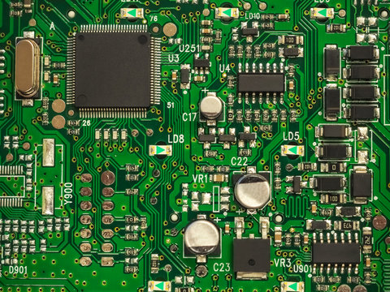

Hình ‑: Mạch PCB được thiết kế

Ưu và nhược điểm của từng phương pháp sẽ được phân tích chi tiết lần lượt tại mục 3.2.1 và 3.2.2. Từ ưu và nhược điểm của các phương pháp lựa chọn phương án phù hợp với yêu cầu thiết kế của hệ thống.

Trong luận văn này, phương pháp sử dụng module thiết kế sẵn để kiểm tra tính khả thi của hệ thống. *Phương pháp thiết kế mạch in PCB* **được sử dụng** để hoàn thiện mạch nhằm tối ưu kích thước sản phẩm cũng như hiệu suất của hệ thống.

### Ưu điểm của các phương pháp

**Sử dụng module:** Các module được thiết kế sẵn rất đa dạng, phong phú để lựa chọn. Các thiết kế đã được kiểm tra chính xác trước khi sản xuất nên hạn chế tình trạng mạch thiết kế bị lỗi. Được thiết kế để thuận tiện kết nối tới các thiết bị khác.

**Thiết kế mạch PCB:** Tối ưu được kích thước mạch cũng như hiệu năng do chỉ thiết kế những chức năng cần thiết trên mạch. Đường dây trên mạch ổn định không bị xê dịch nên hạn chế được vấn đề tín hiệu bị gián đoạn. Bên cạnh đó, việc thiết kế mạch PCB có thể linh hoạt trong việc lựa chọn các linh kiện cũng như thông số tuỳ vào mục đích của người thiết kế.

### Nhược điểm của các phương pháp

**Sử dụng module:** Việc kết nối giữa các module bằng dây nối có thể gây tín hiệu bị gián đoạn do quá trình sử dụng đường dây có thể bị lỏng. Bên cạnh đó, việc kiểm tra và sửa lỗi trên các module gặp nhiều hạn chế do không nắm rõ toàn bộ mạch nguyên lý của mạch. Ngoài ra, các chức năng và linh kiện trên module được thiết kế cố định nên khó khăn trong việc phát triển vào ứng dụng khác nhau.

**Thiết kế mạch PCB:** Việc thực hiện mạch in yêu cầu người thiết kế phải nắm rõ cách sử dụng các phần mềm để thiết kế (Altium, Kicad, Orcad, …). Tiếp đó, cần phải có kiến thức tốt về mạch điện để thiết kế mạch nguyên lý. Cuối cùng, việc thiết kế mạch PCB đòi hỏi cần phải tỉ mỉ, cẩn thận vì khi thiết kế sai sẽ khó để sửa lại thành phẩm mà cần phải thiết kế lại tự đầu.

## 3.3. Sơ đồ khối tổng quát

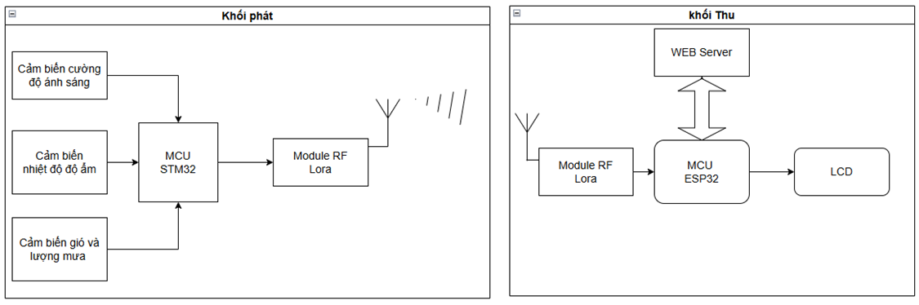

Hình ‑: Sơ đồ khối hệ thống

Mô tả chi tiết các khối

Khối phát:

* Các cảm biến thu nhận các thông tin về thời tiết bao gồm: nhiệt độ( độ C), độ ẩm (%), lượng mưa (mm), sức gió (m/s), cường độ ánh sáng (lux).
* MCU STM32: xử lý các thông tin trên, điều khiển module RF truyền các thông tin trên về khối thu.
* Module RF được điều khiển bởi khối MCU truyền thông tin qua sóng RF trong phạm vi dự tính khoảng 5km.

•Khối thu:

* Module RF thu thông tin từ khối phát .
* ESP32 xử lý các thông tin trên, hiển thị lên LCD và truyền lên web server.
* LCD hiển thị các thông tin thời tiết .

## 3.4. Xây dựng test board

Xây dựng test board để test các chức năng:

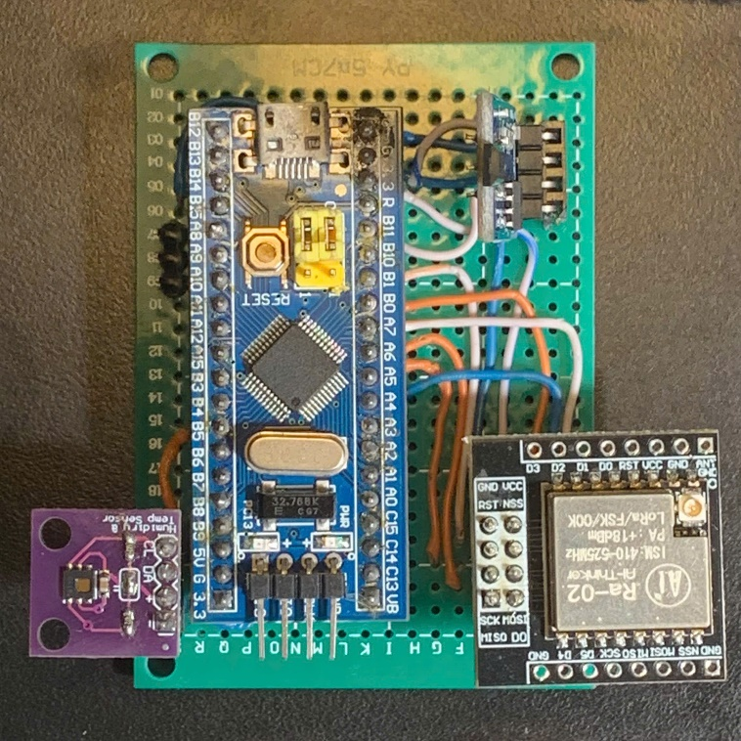

Hình ‑: Test board khối phát

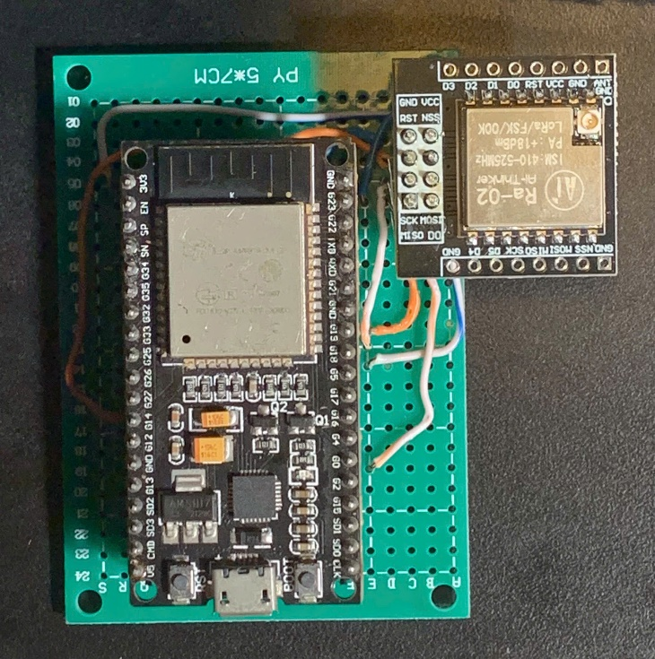

Hình ‑ Test board khối thu

## 3.5. Thiết kế mạch nguyên lý

Khối nguồn:

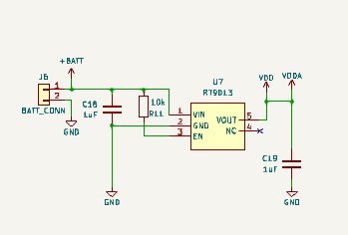

Hình ‑: Thiết kế mạch nguyên lý khối nguồn

Khối MCU:

Hình ‑: Thiết kế mạch nguyên lý khối vi điều khiển

Khối cảm biến:

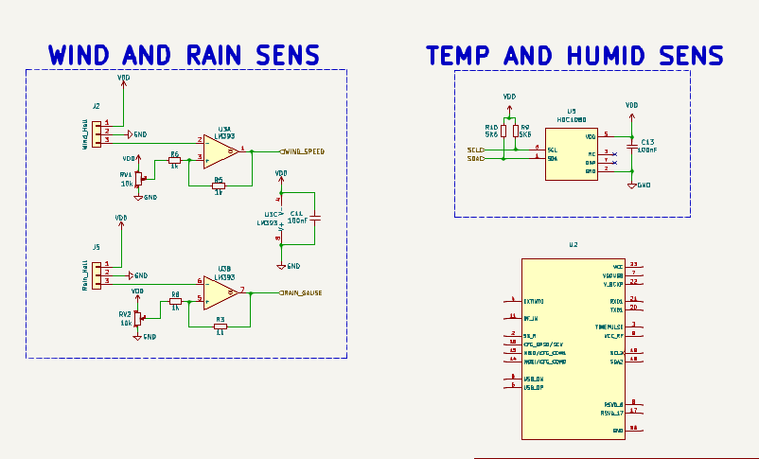

Hình ‑: Thiết kế mạch nguyên lý khối cảm biến

Khối truyền phát RF:

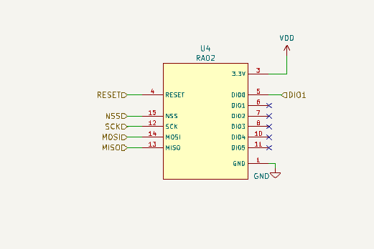

Hình ‑: Mạch nguyên lý của khối truyền phát tín hiệu

# THIẾT KẾ VÀ THỰC HIỆN PHẦN MỀM (NẾU CÓ)

* Yêu cầu đặt ra cho phần mềm
  + Liệt kê các yêu cầu đặt ra
  + Ghi cụ thể (có tính định lượng) các yêu cầu, chi tiết kỹ thuật.
* **Phân tích**
  + Phân tích các yêu cầu để đưa ra phương pháp thực hiện chương trình
* Vẽ lưu đồ giải thuật tổng quát và **giải thích** (nếu giải thuật đơn giản thì lược bỏ phần này)
  + Phải giải thích rõ nhiệm vụ, chức năng từng phần
* Vẽ lưu đồ giải thuật chi tiết và **giải thích**
  + Phải giải thích rõ nhiệm vụ, chức năng từng phần

# KẾT QUẢ THỰC HIỆN

Trong phần này, sinh viên mô tả:

* Trình bày **cách thức đo đạc, thử nghiệm** 
  + Ghi rõ các thiết bị sử dụng và sơ đồ kết nối trong việc thử nghiệm
  + Ghi rõ các phần mềm sử dụng trong việc viết và thực thi chương trình
  + Ghi rõ cách bước tiến hành thử nghiệm (phần cứng và phần mềm)
* Trình bày số liệu đo đạc
  + Thực hiện thu thập số liệu trong nhiều trường hợp
  + Ghi rõ số liệu đo đạc thu được dưới hình thức bảng biểu, đồ thị …
* **Giải thích và phân tích về kết quả thu được**
  + Cần giải thích rõ ràng số liệu thu được trên các bảng biểu, đồ thị, dạng sóng …
  + Phân tích các số liệu để biết kết quả đã thực hiện là phù hợp, đạt yêu cầu

Nếu những bảng số liệu và kết quả mô phỏng quá nhiều, sinh viên có thể trình bày đưa vào phần Phụ Lục.

Ví dụ về hình minh họa: (dùng chức năng **Insert Caption** để tạo liên kết cho Danh sách hình minh họa)

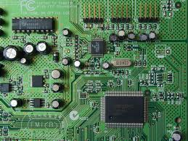

Hình 1‑1 Kết quả thi công

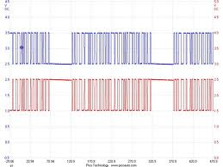

Hình ‑ Kết quả mô phỏng

Ví dụ về Bảng số liệu

Bảng Thông số hệ thống

|  |  |  |  |
| --- | --- | --- | --- |
| Thông số 1 | Thông số 2 | Thông số 3 | Thông số 4 |
|  |  |  |  |
|  |  |  |  |
|  |  |  |  |

# KẾT LUẬN VÀ HƯỚNG PHÁT TRIỂN

## Kết luận

Sinh viên tóm tắt những điều rút ra được từ kết quả đề tài, những kinh nghiệm có được sau khi thực hiện đề tài. **Ưu và khuyết điểm** của kết quả nghiên cứu đề tài cũng được trình bày trong mục này. Sinh viên cần so sánh với mục tiêu đặt ra trong chương 1.

## Hướng phát triển

Sinh viên trình bày hướng phát triển và khả năng ứng dụng của đề tài

# TÀI LIỆU THAM KHẢO

Trong mục này, sinh viên liệt kê những tài liệu đã tham khảo khi thực hiện đề tài luận văn. Những nội dung trình bày ở mục trên có tham khảo tài liệu thì sinh viên cần ghi chú bằng chỉ số (ví dụ [1], [2]). Chỉ số này cần tương ứng danh mục tài liệu tham khảo. Sinh viên xem thêm hướng dẫn cách viết trích dẫn kiểu IEEE.

Ví dụ:

1. Tống Văn On, “Thiết kế mạch số với VHDL & Verilog”, Nhà xuất bản Lao động Xã Hội, 2007.
2. Altera Corp., “SDRAM Controller for Altera’s DE2/ DE1 boards”, [www.altera.com](http://www.altera.com)

# PHỤ LỤC

Trong phần này, sinh viên có thể trình bày:

* Những kết quả nghiên cứu bổ sung mà trong phần Kết quả luận văn chưa trình bày hết.
* Phần mã nguồn chương trình, sinh viên cũng có thể trình bày trong mục này. Để ngắn gọn, sinh viên chỉ đưa những mã nguồn chính vào phần Phụ lục.
* Sơ đồ toàn mạch chi tiết